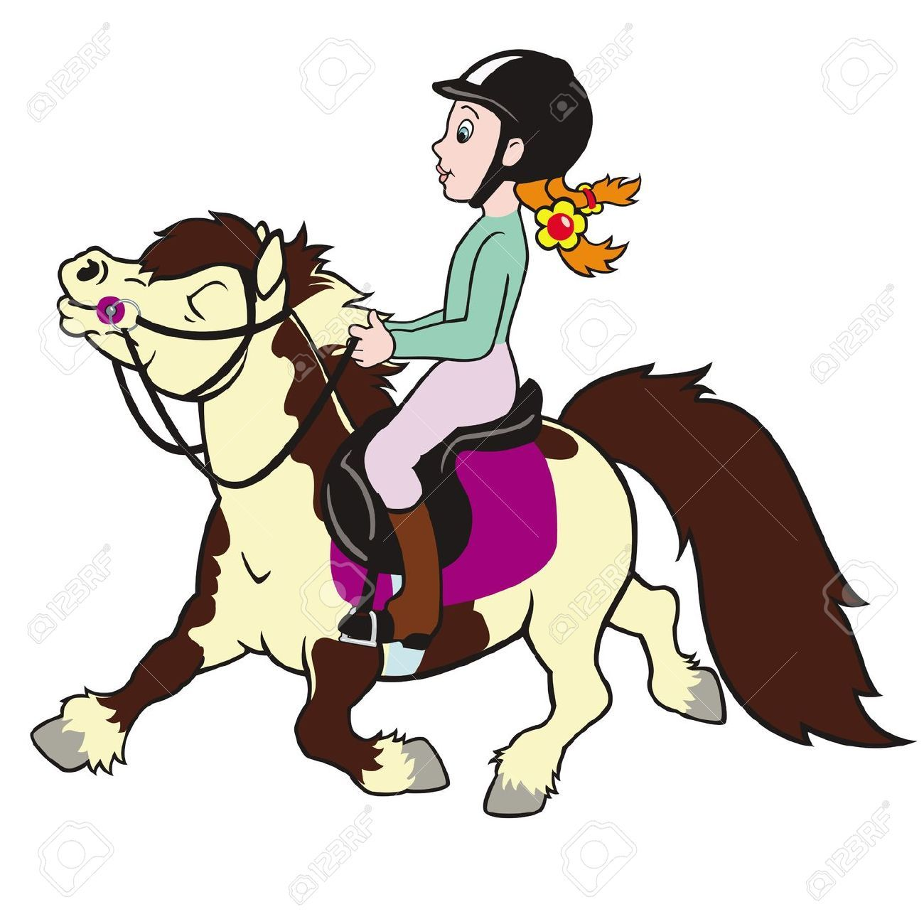


Zauberberg-Ponykids

Altersgerechter Umgang mit dem Pferd und
altersgerechtes Reiten

für Kids zwischen 4-6 Jahren...
(Pferdepflege, Reiten, Bodenarbeit u.v.m.)

Wo: Reitanlage am Zauberberg
Am Zauberberg 2a 38667 Bad Harzburg
Wann: jeweils am Dienstag 16.00 – 17.00 Uhr
Kleidung:*Reithose oder bequeme lange Hose
*feste Schuhe (keine Gummi- oder Reitstiefel)
*Reithelm
(sollte kein Helm vorhanden sein, kann einer gegen eine Gebühr ausgeliehen werden.)

Die Plätze sind begrenzt!!!

Weitere Infos gern per WhatsApp unter: 01708949455


